Sistema software de optimización tridimensional de packaging para entornos logísticos

 | Fernando Cabeza Pereira  Nombre del Programa  Desarrollo Web  Nombre Tutor/a de TF  Nombre y apellidos  Profesor/a responsable de la asignatura  Nombre y apellidos

Esta obra está sujeta a una licencia de Reconocimiento-NoComercial-SinObraDerivada 3.0 España de Creative Commons

FICHA DEL TRABAJO FINAL

Título del trabajo: | Sistema software de optimización tridimensional de packaging para entornos logísticos
Nombre del autor: | Fernando Cabeza Pereira
Nombre del director/a:
Nombre del PRA:
Fecha de entrega (mm/aaaa): | 06/2026
Titulación o programa: | Grado en Ingeniería Informática
Área del Trabajo Final: | Desarrollo web
Idioma del trabajo: | Castellano
Palabras clave | Optimización 3D, Arquitectura de microservicios, Logística
Resumen del Trabajo
El presente Trabajo Final de Grado tiene como finalidad el diseño e implementación de un sistema software de optimización tridimensional orientado a entornos logísticos. El problema abordado consiste en determinar la disposición más eficiente de objetos dentro de un contenedor, maximizando la ocupación volumétrica y respetando restricciones de peso, orientación y reglas operativas.
El sistema se concibe como una solución genérica aplicable a cualquier organización que requiera consolidar elementos físicos dentro de unidades de transporte. La metodología adoptada corresponde a un enfoque profesionalizador, basado en el desarrollo incremental de una arquitectura modular y desacoplada. La solución se implementa mediante una API REST desarrollada en Python (FastAPI), persistencia en base de datos NoSQL (MongoDB), un microservicio independiente para la gestión de usuarios y roles, y un panel administrativo para la parametrización dinámica de reglas de negocio. Asimismo, el sistema incorpora visualización tridimensional interactiva para la validación de resultados.
Se espera obtener como resultado una plataforma funcional, escalable y configurable que reduzca el espacio vacío en los envíos y mejore la eficiencia operativa. El proyecto demuestra la viabilidad técnica de aplicar algoritmos de optimización tridimensional integrados en arquitecturas modernas de microservicios.

Abstract
This Final Degree Project aims to design and implement a three-dimensional packaging optimization software system for logistics environments. The problem addressed involves determining the most efficient arrangement of objects inside a container, maximizing volumetric utilization while respecting weight constraints, orientation rules, and operational requirements.
The system is conceived as a generic solution applicable to any organization that needs to consolidate physical items into transport units. The adopted methodology follows a professional-oriented approach based on incremental development within a modular and decoupled architecture. The solution is implemented using a REST API developed in Python (FastAPI), data persistence through a NoSQL database (MongoDB), an independent microservice for user and role management, and an administrative panel for dynamic configuration of business rules. Additionally, the system integrates an interactive three-dimensional visualization module to validate optimization results.
The expected outcome is a functional, scalable, and configurable platform capable of reducing unused transport volume and improving operational efficiency. The project demonstrates the technical feasibility of integrating three-dimensional optimization algorithms within modern microservices-based architectures.

Índice

1. Introducción 1
1.1. Contexto y justificación del Trabajo 1
1.2. Objetivos del Trabajo 1
1.3. Impacto en sostenibilidad, ético-social y de diversidad 1
1.4. Enfoque y método seguido 2
1.5. Planificación del Trabajo 2
1.6. Breve sumario de productos obtenidos 2
1.7. Breve descripción de los otros capítulos de la memoria 2
1.8. Declaración sobre el uso de inteligencia artificial generativa 2
2. Materiales y métodos 4
3. Resultados 5
4. Conclusiones y trabajos futuros 6
5. Glosario 7
6. Bibliografía 8
7. Anexos 9

Lista de figuras

Diagrama de flujo 1

Introducción

Contexto y justificación del Trabajo

En los entornos logísticos actuales, especialmente en centros de distribución con alto volumen y elevada variabilidad dimensional de producto, la eficiencia en la configuración del embalaje constituye un factor crítico tanto económico como operativo. La decisión sobre cómo consolidar objetos dentro de un contenedor no impacta únicamente en el volumen transportado, sino también en el comportamiento del flujo interno dentro de los centros logísticos.
Cuando los objetos presentan gran variabilidad de tamaño y peso, resulta inviable definir reglas universales estáticas para su consolidación. Como consecuencia, muchas decisiones se toman de forma empírica o mediante criterios simplificados que priorizan, por ejemplo, introducir un mayor número de unidades en un contenedor de mayor tamaño sin considerar el impacto global en el proceso.
Esta práctica puede generar tres tipos de ineficiencia:

- Ineficiencia volumétrica: transporte de espacio vacío (“aire”), con mayor coste logístico y mayor impacto ambiental.
- Ineficiencia material: uso innecesario de embalajes de mayor tamaño o mayor consumo de material.
- Ineficiencia operativa en centros logísticos: determinadas configuraciones de embalaje pueden desviar el producto hacia circuitos manuales o semiautomatizados, generando sobrecostes en manipulación, tiempos de proceso y recursos humanos.

En particular, cuando un conjunto de unidades podría consolidarse en un contenedor más pequeño y optimizado, pero se agrupa en uno mayor para maximizar cantidad por envío, puede alterarse la tipología de entrada en el centro logístico, obligando a tratamientos manuales o procesos no estandarizados. Esta situación incrementa la complejidad operativa y rompe la homogeneidad del flujo automatizado.
El proyecto propone el desarrollo de un sistema software de optimización tridimensional que permita determinar, de forma sistemática y basada en datos, la configuración de embalaje más eficiente desde una perspectiva integral: volumétrica, material y operativa. El sistema calculará automáticamente la disposición óptima de objetos dentro de un contenedor, priorizando no solo la reducción de espacio vacío, sino también la adecuación al proceso logístico previsto.
Además del cálculo geométrico, el sistema incorpora un modelo de gestión que permite registrar, validar y auditar las propuestas generadas, diferenciando perfiles como fabricantes o proveedores (que introducen datos y solicitan optimizaciones) y gestores de producto u operaciones (que revisan, aceptan o rechazan configuraciones). Asimismo, permite definir categorías de contenedor y prioridades operativas, alineando la optimización técnica con las reglas del proceso logístico.
De este modo, el sistema no se limita a resolver un problema matemático de empaquetado tridimensional, sino que actúa como herramienta de apoyo a la toma de decisiones en entornos de alta variabilidad, garantizando configuraciones coherentes con los objetivos de eficiencia global del centro logístico.
El diseño contempla una arquitectura desacoplada que permite la futura integración con servicios corporativos de producto e identidad, si bien en el presente trabajo se implementarán microservicios propios diseñados para ser sustituidos sin impacto estructural.

Objetivos del Trabajo

Objetivo general

Diseñar e implementar un sistema software capaz de optimizar la disposición tridimensional de objetos dentro de un contenedor, priorizando la eficiencia volumétrica, la reducción de material de embalaje y la coherencia con los flujos operativos del centro logístico, mediante una arquitectura modular y escalable basada en microservicios.

Objetivos específicos

- Modelado de datos flexible y extensible: Diseñar un modelo de datos que permita representar objetos (con sus variantes por talla), contenedores, restricciones (orientación, apilado, fragilidad), lotes y metadatos operativos (proveedor/fabricante, prioridad operativa), de forma que la información necesaria para el cálculo y para la trazabilidad quede estructurada y extensible.

- Algoritmo de optimización orientado a proceso: Implementar un algoritmo de optimización tridimensional que calcule automáticamente la disposición más eficiente de los objetos dentro de un contenedor, teniendo en cuenta no solo la ocupación volumétrica sino también criterios operativos (por ejemplo, evitar configuraciones que provoquen desvíos a procesos manuales en el centro logístico).

- API REST contract-first para servicios de cálculo y consulta: Desarrollar una API REST (contract-first, OpenAPI) utilizando FastAPI que exponga los servicios de cálculo, consulta de propuestas y consulta histórica por proveedor, incluyendo endpoints para el ciclo de vida de propuestas (crear → pendiente → aceptada/rechazada) y para la gestión de estados.

- Arquitectura desacoplada y sustituible: Diseñar la arquitectura del sistema siguiendo principios de desacoplamiento, definición de contratos API y patrón adaptador, de modo que los microservicios implementados (producto, usuarios) puedan ser sustituidos en el futuro por servicios corporativos equivalentes sin afectar a la lógica de negocio ni a la interfaz de usuario. Durante el desarrollo se implementarán microservicios propios que simulan esos contratos.

- Persistencia y trazabilidad con MongoDB: Integrar un sistema de persistencia basado en MongoDB para almacenar configuraciones, propuestas generadas, historial de cambios, auditoría de decisiones y métricas de uso, garantizando versionado y trazabilidad de cada propuesta.

- Gestión de usuarios y control de acceso: Diseñar e implementar un microservicio independiente para la gestión de usuarios, roles y control de acceso (RBAC), contemplando la posibilidad de sustitución futura por el sistema corporativo de identidad (SSO/AD). El servicio deberá soportar los perfiles mínimos: fabricante/proveedor, gestor de producto/operaciones y administrador.

- Panel administrativo para reglas y priorización: Desarrollar un panel administrativo (React) que permita parametrizar reglas de negocio, definir tipologías y categorías de contenedores, establecer rangos/prioridades operativas y consultar el estado de las propuestas por proveedor, con herramientas para filtrar pendientes/aceptadas/rechazadas y para auditar decisiones.

- Visualización 3D interactiva para validación. :Incorporar un módulo de visualización tridimensional interactiva (integrado en el frontend React) que facilite la validación y el análisis de las soluciones generadas por el algoritmo, mostrando métricas clave y permitiendo a usuarios autorizados simular ajustes (p. ej. reorientaciones, bloqueos).

- Evaluación cuantitativa del rendimiento y del impacto operativo: Evaluar el rendimiento del sistema y su eficiencia mediante métricas objetivas y operativas: % de ocupación volumétrica, % reducción de espacio vacío, reducción estimada de material de embalaje por unidad, tiempo medio de decisión/aceptación y tasa de propuestas que requieren intervención manual en el centro logístico. Definir criterios de aceptación para cada métrica y realizar pruebas con conjuntos de datos representativos.

- Generación de documentación técnica en formato PDF: Implementar un módulo de generación automática de informes en formato PDF que recoja de forma detallada la propuesta de optimización generada, incluyendo representación tridimensional estática, métricas de eficiencia, dimensiones finales, configuración seleccionada y estado de validación.

- Gestión del ciclo de validación y tratamiento de excepciones: Implementar un flujo completo de validación de propuestas que permita a los fabricantes aceptar o rechazar la configuración generada. En caso de rechazo, el sistema deberá:
- Cambiar el estado de la propuesta.
- Generar una notificación automática por correo electrónico al departamento de Oficina Técnica u Operaciones.
- Facilitar la intervención humana para analizar escenarios no cubiertos por el algoritmo.

Impacto en sostenibilidad, ético-social y de diversidad

El desarrollo del sistema propuesto presenta impactos relevantes en las dimensiones ambiental, ético-social y organizativa, alineados con la competencia transversal de compromiso ético y global.

Impacto en sostenibilidad ambiental

El principal impacto positivo del proyecto se relaciona con la mejora integral de la eficiencia logística. La optimización en la disposición de objetos dentro de contenedores no solo reduce el espacio vacío transportado, sino que también contribuye a un uso más racional de materiales y recursos.

En concreto, el sistema puede favorecer:

- Reducción del espacio vacío en los envíos (disminución del “aire” transportado).
- Disminución del número de unidades de transporte necesarias.
- Reducción indirecta del consumo de combustible y emisiones asociadas.
- Optimización del uso de materiales de embalaje mediante selección de contenedores más ajustados.

Asimismo, al favorecer configuraciones coherentes con los flujos automatizados de los centros logísticos, el sistema puede contribuir a una reducción de manipulaciones manuales innecesarias, optimizando el uso de recursos operativos.

Aunque el proyecto no cuantifica directamente la reducción de emisiones, sí proporciona una herramienta de apoyo que facilita decisiones más sostenibles desde una perspectiva volumétrica y operativa.

Impacto ético-social

Desde el punto de vista ético, el sistema se concibe como una herramienta de apoyo a la decisión y no como un mecanismo autónomo que sustituya la supervisión humana.

El flujo funcional contempla explícitamente la validación por parte de fabricantes y gestores de producto, así como la posibilidad de rechazo y revisión manual por parte de departamentos técnicos. Este diseño garantiza que las decisiones finales no dependan exclusivamente del algoritmo, sino que integren criterio humano cuando sea necesario.

En términos de responsabilidad tecnológica:

- Se garantizará la protección de datos mediante autenticación y control de acceso basado en roles.
- El sistema registrará estados y decisiones (pendiente, aceptada, rechazada), permitiendo auditoría y trazabilidad.
- No se procesarán datos personales sensibles más allá de la información estrictamente necesaria para la gestión de usuarios y permisos.

Impacto en diversidad e inclusión

El sistema no incorpora variables personales en el cálculo de optimización, ya que su funcionamiento se basa exclusivamente en parámetros físicos y operativos. Por tanto, no introduce sesgos relacionados con género, edad u otras características personales.

Adicionalmente, la interfaz podrá diseñarse siguiendo principios básicos de accesibilidad digital, facilitando su uso por distintos perfiles profesionales dentro de la organización (fabricantes, gestores de producto, administradores).

Impactos negativos potenciales y mitigación

Entre los posibles impactos negativos se identifica:

- Dependencia tecnológica excesiva en procesos críticos.
- Riesgo de confianza excesiva en resultados algorítmicos.

Para mitigar estos riesgos, el sistema incorpora:

- Mecanismos de validación humana.
- Flujo de rechazo y escalado a departamento técnico.
- Trazabilidad completa de decisiones y generación de informes formales en PDF.

Enfoque y método seguido

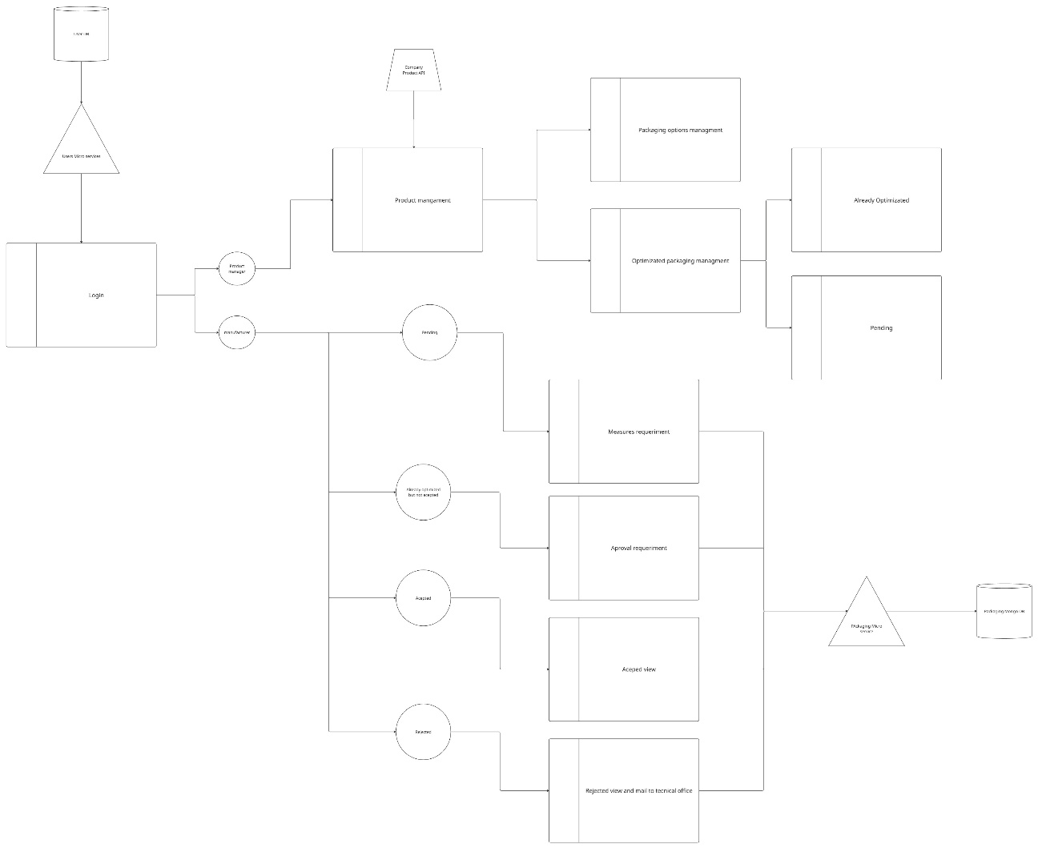

Figura 1: Diagrama de flujo de la aplicación.

Estrategia de desarrollo

Se adopta un enfoque incremental basado en la implementación progresiva de módulos independientes que posteriormente se integran en una arquitectura común. Este enfoque permite validar cada componente de manera autónoma antes de su integración global.

- El sistema se estructura en cuatro bloques principales:
- Motor de optimización tridimensional.
- Servicios backend y gestión de estados.
- Persistencia, trazabilidad y control de acceso.
- Aplicación frontend para interacción de usuarios y administración.

Arquitectura general

La solución sigue una arquitectura basada en microservicios y separación clara entre frontend y backend.

El sistema está compuesto por:

- Servicio principal de optimización, encargado del cálculo tridimensional y generación de métricas.
- Sistema de gestión del ciclo de vida de propuestas (pendiente, aceptada, rechazada).
- Módulo de generación automática de informes en formato PDF.
- Servicio de notificaciones por correo electrónico para la gestión de excepciones.
- Base de datos MongoDB para almacenamiento de configuraciones, propuestas, historial y auditoría.
- Microservicios independientes para la gestión de usuarios y roles (RBAC) y producto.
- API REST desarrollada con FastAPI para exponer los servicios mediante contratos bien definidos.
- Aplicación frontend desarrollada en React para la interacción con el sistema.

Los microservicios de producto y usuarios se implementarán como servicios propios durante el desarrollo, diseñados mediante contratos desacoplados que permitan su futura sustitución por servicios corporativos equivalentes sin afectar al resto del sistema.

El diagrama de flujo (Figura 1) representa la interacción entre fabricantes, gestores de producto y el motor de optimización, incluyendo el flujo de validación y escalado a departamento técnico en caso de rechazo.

Capa de presentación

La aplicación frontend se implementará mediante React, diferenciando dos perfiles funcionales:

Interfaz operativa (fabricante/proveedor)

Permite:

- Introducir dimensiones y características del producto.
- Ejecutar la optimización.
- Visualizar el resultado en 3D interactivo.
- Descargar el informe PDF detallado.
- Aceptar o rechazar la propuesta generada.

Panel administrativo (gestor de producto/operaciones)

Permite:

- Consultar optimizaciones por proveedor.
- Visualizar estados (pendiente, aceptada, rechazada).
- Parametrizar categorías de contenedores.
- Definir rangos y prioridades operativas.
- Configurar reglas especiales.
- Supervisar métricas agregadas.

Esta separación funcional garantiza una gestión estructurada de las reglas de negocio y alinea la optimización técnica con el proceso logístico real.

Metodología técnica

El desarrollo se apoyará en:

- Python y FastAPI para backend.
- MongoDB como sistema de persistencia NoSQL.
- React para la capa frontend.
- Librerías de visualización tridimensional para render interactivo.
- Generación de informes PDF mediante herramientas específicas de render y exportación.
- Servicio SMTP para envío de notificaciones automáticas.
- Principios de diseño modular, separación de responsabilidades y arquitectura desacoplada.
- Control de versiones mediante Git.

El código fuente del proyecto se gestionará a través de un repositorio en GitHub, permitiendo control de versiones, trazabilidad de cambios y organización del desarrollo mediante ramas y commits estructurados.

Planificación del Trabajo

El proyecto se desarrollará durante un semestre académico de 16 semanas, estructurado conforme a las pruebas de evaluación continua (PEC) establecidas en la asignatura. La planificación combina la organización académica del TFG con la estructura técnica real del sistema, incorporando desarrollo incremental, validación progresiva y documentación continua.

PEC 1 – Propuesta, diseño y planificación (Semanas 1–3)
Objetivo académico

Definir el problema, contextualización, objetivos, impacto, metodología y planificación.

Trabajo técnico realizado

- Análisis detallado del proceso logístico y definición de las tres dimensiones de optimización (volumétrica, material y operativa).
- Definición del alcance funcional completo, incluyendo flujo de validación y gestión de excepciones.
- Diseño preliminar de arquitectura (microservicios, estados, notificaciones, generación PDF).
- Modelado conceptual del sistema y definición de entidades principales.
- Identificación y análisis de riesgos técnicos.
- Planificación temporal mediante diagrama de Gantt.
- Creación del repositorio GitHub y estructura inicial del proyecto.

Entregable

Documento de Plan de Trabajo (PEC 1).

PEC 2 – Desarrollo del proyecto (Parte 1) (Semanas 4–8)
Objetivo académico

Desarrollo del núcleo funcional del sistema y validación técnica inicial.

Trabajo técnico realizado

- Implementación del modelo tridimensional.
- Desarrollo del motor de optimización con cálculo de métricas (ocupación, reducción de aire, eficiencia).
- Implementación del modelo de estados de propuesta (pendiente, aceptada, rechazada).
- Diseño e implementación inicial de la API REST (FastAPI).
- Implementación básica del microservicio de usuarios y control de acceso (RBAC).
- Pruebas unitarias del núcleo lógico.
- Documentación técnica parcial.
• Gestión de versiones en GitHub con ramas y commits estructurados.

Entregable

Motor de optimización funcional con API básica y control de acceso inicial.

PEC 3 – Desarrollo del proyecto (Parte 2) (Semanas 9–13)
Objetivo académico

Completar el sistema e integrar todos los módulos funcionales.

Trabajo técnico realizado

- Integración completa con MongoDB (persistencia de propuestas, historial y auditoría).
- Desarrollo completo del frontend en React:
  - Interfaz operativa para fabricantes/proveedores.
  - Panel administrativo para gestores de producto.
    - Implementación del flujo completo de validación:
  - Aceptación de propuesta.
  - Rechazo con registro de motivo.

- Cambio automático de estado.
  - Implementación del sistema de notificaciones por correo electrónico en caso de rechazo (aviso a Oficina Técnica/Operaciones).
  - Desarrollo del módulo de generación automática de informe PDF detallado.
  - Integración frontend–backend.
  - Pruebas de integración y validación de escenarios complejos.
  - Optimización de rendimiento.

Entregable

Sistema completo funcional e integrado, incluyendo generación de PDF y flujo de notificación.

PEC 4 – Memoria y presentación (Semanas 14–15)
Objetivo académico

Redactar la memoria final y preparar la presentación.

Trabajo realizado

• Redacción completa de los capítulos:

- Materiales y métodos.
- Resultados (incluyendo métricas obtenidas).
- Conclusiones y trabajos futuros.

• Elaboración de diagramas técnicos:

- Arquitectura general.
- Modelo de datos.
- Diagrama de flujo funcional.
- Diagrama de estados de propuesta.

• Inserción de figuras, tablas e índices automáticos.
• Revisión formal y ortográfica.
• Preparación de presentación de 20 minutos.
• Ensayo de defensa.

Entregable

Memoria final y vídeo de presentación.

PEC 5 – Defensa (Semana 16)
Objetivo académico

Defender el trabajo ante la comisión evaluadora.

Trabajo realizado

- Revisión técnica final del sistema.
- Preparación de respuestas sobre arquitectura, decisiones de diseño y métricas obtenidas.
- Defensa ante el tribunal.

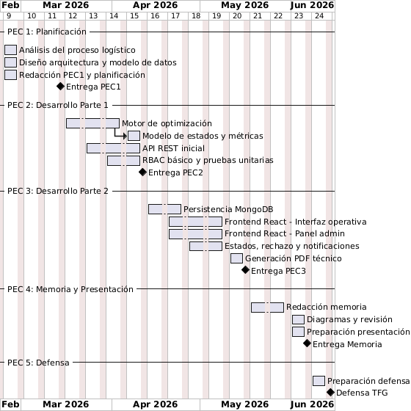

1.8 Declaración sobre el uso de inteligencia artificial generativa

Durante la elaboración del presente Trabajo Final se ha utilizado una herramienta de inteligencia artificial generativa (ChatGPT) como apoyo en tareas de redacción y estructuración del documento. Su uso se ha limitado a funciones de asistencia lingüística y organizativa, sin delegar en ella la toma de decisiones técnicas ni el diseño conceptual del sistema.
En concreto, la herramienta se ha empleado para:

- Refinar la redacción de apartados.
- Estructurar secciones del documento.
- Revisar la coherencia y claridad del contenido técnico.

Todas las decisiones de arquitectura, alcance y desarrollo han sido adoptadas por el autor, quien asume la plena responsabilidad académica e intelectual del trabajo presentado.

